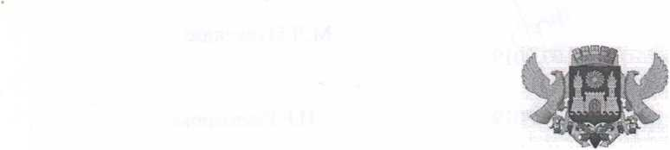

Администрация городского округа с внутригородским делением «город Махачкала»

МКУ «Управление образования»

Муниципальное бюджетное общеобразовательное учреждение «Начальная школа - детский сад №66»

367032, РД, г. Махачкала, ул. М-Гаджиева, тел. (8722) 694809, e-mail: 198 а [progimnaziya66@mail.ru](mailto:progimnaziya66@mail.ru)

ПРИКАЗ

01.07.2019г. № £0-/7

О подготовке публичного доклада МБОУ «Начальная школа - детский сад № 66» за 2018/2019 учебный год

В соответствии с Федеральным законом от 29.12.2012 № 273-ФЭ «Об образовании в Российской Федерации», письмом Минобрнауки от 28.10.2010 № 13-312 «О подготовке Публичных докладов», с целью подготовки публичного доклада МБОУ №66 ПРИКАЗЫВАЮ:

1. Создать рабочую группу по подготовке публичного доклада за 2018/2019 учебный год в составе:

Руководитель Директор МБОУ №66 А.В.Керимова

группы:

Координатор заместитель директора по УВР М.Д.Мурусидзе \*

группы

Члены группы:

заместитель директора по АХЧ Ц.Р.Рамазанова; бухгалтер Т.Б.Убрынская;

ППО 3.С.Гайдарова.

1. Утвердить график подготовки публичного доклада (приложение).
2. Координатору рабочей группы в срок:

* до 29 июля 2019 года предоставить публичный доклад на утверждение директору МБОУ №66;
* до 1 августа 2019 года опубликовать публичный отчет на официальном сайте МБОУ №66;

-до 29 августа 2019 года направить учредителю электронную версию публичного

отчета.

Дире,

'ящего приказа оставляю за собой.

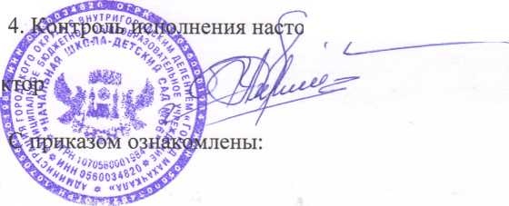

А.В.Керимова